Aşağıda, üyeleriniz arasında bu ayın sağlık ve sıhhat konusunu – Farkındalık ve Hareket – tanıtmanıza yardımcı olması için önerilen sosyal metin (resim seçenekleri eklenmiştir). İç iletişim platformlarınızda ve uygun şekilde kendi LinkedIn hesaplarınız aracılığıyla paylaşmaktan çekinmeyin.

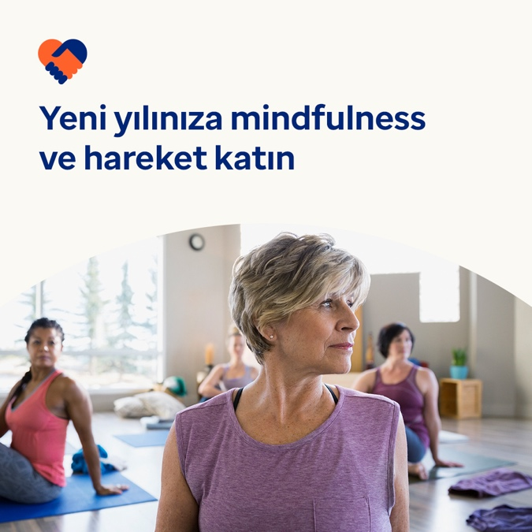 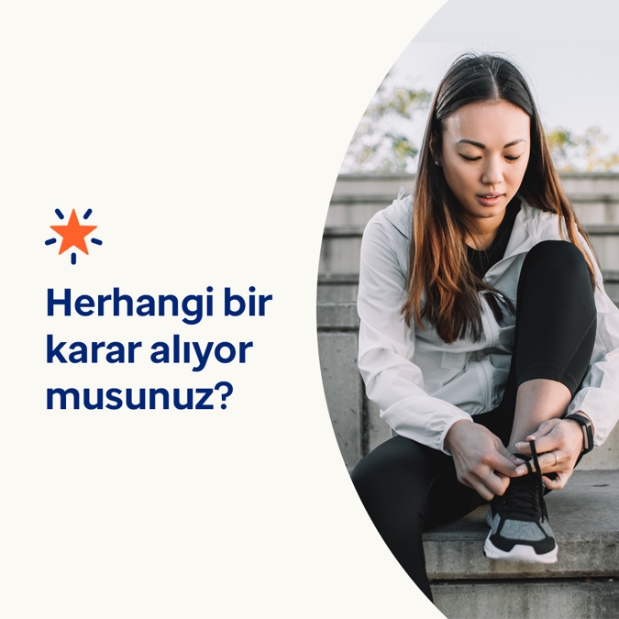

**Farkındalık ve Hareket**

Seçeneği 1

Yeni Yıl kararları genellikle fiziksel sağlığınızı iyileştirmeye odaklanır, ancak ruh sağlığının bedenlerimizin nasıl hissettiği konusunda büyük bir rol oynadığını hatırlayalım. Bu ay, farkındalığın ve hareketin sağlığınız için neden bu kadar önemli olduğu ve her ikisini de hayatınıza nasıl daha fazla dahil edebileceğiniz hakkında daha fazla bilgi edinin.ziyaret edin #employeehealth

#wellbeing

Seçenek 2

Yeni Yılı başarıya hazırlamak için harika bir yol mu arıyorsunuz? Zihin-beden bağlantısından başlayarak sağlığınıza ve esenliğinize daha fazla odaklanmayı düşünün. Bu ayın Etkileşim Araç Seti, farkındalık ve hareket için ipuçları sunuyor. Buradan daha fazla bilgi edinin: optumeap.com/newthismonth adresini ziyaret edin.

#employeehealth #refah

Seçenek 3 – üyelerinizle yeni formatı tanıtma seçeneği

Yeni Yıl, çalışanlarınızla bağlantı kurmanın yeni yolu! Yeni aylık katılım araç setlerimiz, ilgili konular ve trendler hakkında zenginleştirici multimedya içeriği sunar. Bu ay, farkındalık ve hareket için hızlı ipuçları içeriyor - ve şimdi yayında!ziyaret edin #employeehealth

#wellbeing

Gönderme talimatları

**LinkedIn'de nasıl yayın yapılır:**

* LinkedIn hesabınızı
* açın Tercih ettiğiniz metni (bağlantı dahil) yukarıdan seçin. Kopyala + yapıştır
* Tercih ettiğiniz görseli seçin ve gönderinize ekleyin (resmi sürücünüze kaydedin, 4. adımdan önce "fotoğraf ekle"yi seçin "gönder"e
* tıklayın